INDICE

OBJETO DEL PROYECTO 2

JUSTIFICACION DEL PROYECTO 3

ALCANCE. 3

Descripción y caracterización de las rutas. 6

Ruta de San Antonio de Pale a Awal 6

Ruta de San Antonio de Pale a Anganchi 7

Ruta de Aual a Mabana. 8

Ruta de Anganchi a Aual 9

San Antonio de Pale al Pico de fuego 9

San Antonio de Pale al Lago A Pot 9

ETAPAS PROPUESTAS 10

Señalización 10

Señal 10

Trabajos previos 11

Descripción de los elementos de señalización 11

5.3.1 PANELES DE ENTRADA EN CASCO URBANO. 12

5.3.2 SISTEMA DE SEÑALIZACIÓN CON BALIZAS 12

5.3.3 PLACAS DIRECCIONALES SIN SOPORTE 15

5.4 PROPUESTA DE SEÑALIZACIÓN 15

5.4.1 CARACTERIZACIÓN DE LAS SEÑALES PROPUESTAS 15

5.4.2.2 Aplicaciones de los pictogramas 16

5.4.2 AUTORIZACIONES 40

PLAZO DE EJECUCIÓN 41

Presupuesto 41

Conclusión 41

# OBJETO DEL PROYECTO

Guinea Ecuatorial es un país situado en el África central, con una extensión de veinte ocho mil cincuenta y dos kilómetros cuadrados (28052 km^2) cuenta con dos regiones una continental, compuesta por las provincias de Litoral, Centro Sur, Kie Ntem, Wele Nsaz y Oyala y otra insular compuesta principalmente por las islas de Bioko, Annobón, Corisco y las Elobeyes, grande y chico, en este episodio nos centraremos en la isla de Annobón.

La isla de Annobón está situada en el hemisferio sur, cercana al ecuador, en el golfo de Guinea, al sur de Santo Tomé y Príncipe, y a 335 km de la costa de Gabón, el lugar continental más cercano. Consta de dieciocho (18km^2) a veintitrés (23km^2) kilómetros cuadrados aproximada mente.

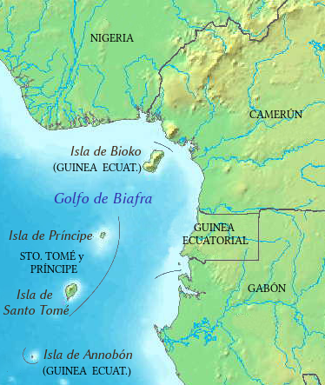

# JUSTIFICACION DEL PROYECTO

Al ser Annobón una isla que se encuentra apartada de otras islas y del continente africano, hace que su conocimiento sea muy limitado. Hay poca documentación de lo que es la geografía de la isla y las infraestructuras de señalización son inexistentes, cosa que hace que muchos que se incurren a visitar la isla o los mismos habitantes de la isla se queden cortos a la hora de explorar la isla en su totalidad. La isla es un lugar con un atractivo turístico enorme, pero al ser que carece de infraestructuras modernas y de señalización hace que su atractivo se desperdicie.

Con este proyecto pretendemos catapultar lo que es el conocimiento de todos los lugares, sitios o zonas que componen la isla de Annobón, facilitando esa información a toda persona interesadas, turistas, investigadores, habitantes de Annobón, etc. De esta forma conseguir lo que es la mejora de los siguientes servicios:

* Potenciar el turismo interno evitando la pérdida de tiempo que supone ir a un lugar sin conocer con exactitud las zonas que componen ese lugar.
* Fomentar el turismo transfronterizo, dándoles la información necesaria como para que ellos sean capaces de hacer las expediciones que deseen con seguridad y confianza.
* Estimular el desarrollo económico en las zonas rurales que no son aéreas de destino de turismo masivo.
* Propiciar una amplia implantación de empresas con base en el territorio para proporcionar alojamiento, restauración, suministros de alimentos, bebida y servicios para los turistas.
* Ofrecer a los residentes locales una mejor calidad de vida a través del incremento del turismo y el conocimiento exacto y preciso de su tierra.
* Hacer que el turismo de la isla de Annobón sea distinguido y destacado por su seguridad y fiabilidad.

Con todo ello, se decide diseñar, nuevas rutas o en su defecto utilizar las ya existentes implementando una señalización moderna en todas ellas.

Este proyecto cubrirá a toda la isla de Annobón, su capital, San Antonio de Pale y sus tres consejos de Poblado, Aual, Anganchi y Mabana, sin olvidar a lugares exóticos y de interés turístico, como el pico, el lago. Etc.

# ALCANCE.

El alcance del presente proyecto se desarrollará en las zonas de San Antonio de Pale, Mabana, Awal, Anganchi, lago A’Pot, pico Quioveo y todas las zonas que despierten algún interés turístico o que presente las características para ser sometidas a una señalización.

Pretendemos cubrir todas estas rutas, implementando un sistema de indicaciones o señalización moderna.

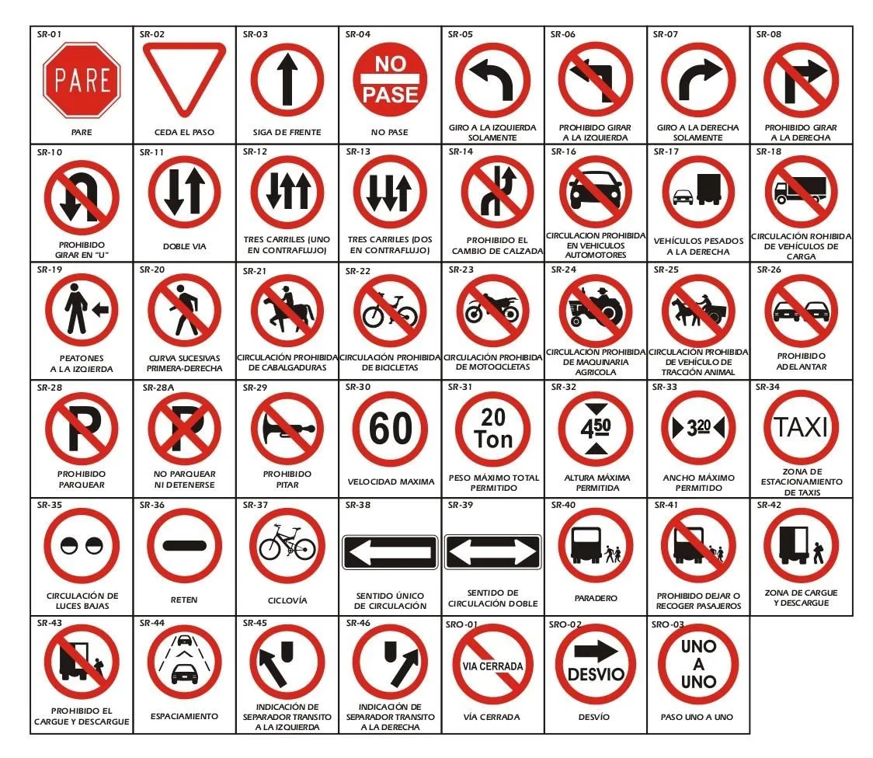

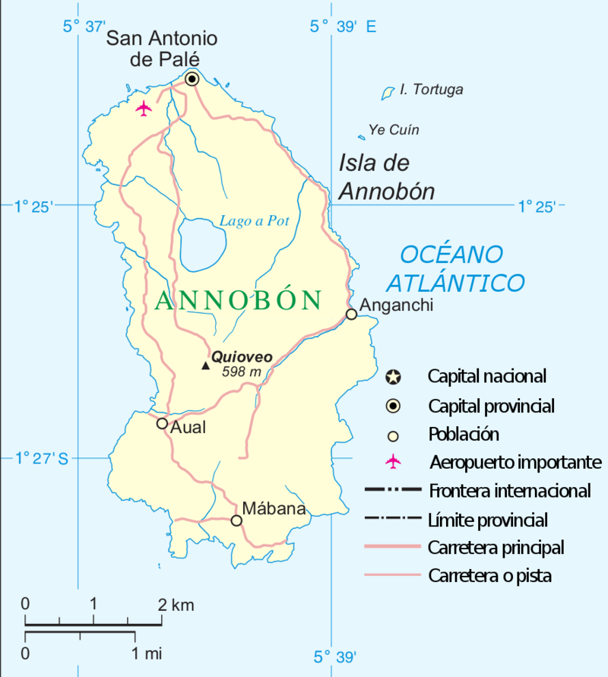

En la siguiente tabla se puede ver los kilómetros que recorren las rutas de San Antonio de Pale, a Awal, Mebana, y Anganchi

|  |  |
| --- | --- |
| LONGITUD DE LA RUTA | |
| **Municipios** | **Km** |
| Mebana |  |
| **Consejos de poblados** | **Km** |
| Anganchi | 4,12 |
| Aual |  |

# Descripción y caracterización de las rutas.

Annobón es una isla montañosa y rocosa, esa característica hace que sea difícil encontrar superficies o extensiones de tierra firme, exceptuando algunas zonas como, Pale, Aual, Anganchi y Mebana, estas zonas son las zonas que también presentan habitad o presencia humana frecuente, el resto de la isla tiene un aspecto montañoso y rocoso. Estas características constituyen una de las peculiaridades de la isla de Annobón.

Este proyecto pretende asegurar a todos los habitantes, turistas, investigadores, etc. Que deseen utilizar las rutas que conectan a toda la isla de punto a punto o de pueblo a pueblo.

De San Antonio de Pale a Awal hay **km, de Awal a Mabana hay **km y de Awal a Anganchi hay **km por último de Anganchi a San Antonio de Pale hay **km, estas rutas constituyen las principales rutas que forman las conexiones entre pueblos o consejos de poblados constituidos en la isla de Annobón

## Ruta de San Antonio de Pale a Awal

San Antonio de Pale es la capital de la isla de Annobón y está situada en el extremo norte de la isla, Awal forma uno de los tres consejos de poblados que forman la isla de Annobón y se encuentra en sur de la isla de Ambo

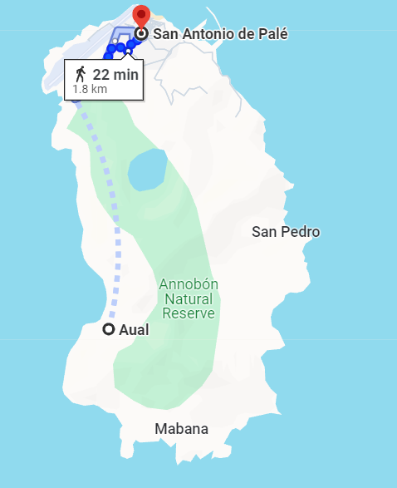

## Ruta de San Antonio de Pale a Anganchi

Como ya mencionamos arriba, los tres consejos de poblados en el que también se incluye el consejo de poblado se Anganchi se encuentran situados al sur de la isla de Annobón, la distancia entre Pale y Anganchi es de 4,12km con un desnivel de 300m, esta es una trayectoria que solo se puede realizar caminando o utilizando una barca, cayuco o lancha.

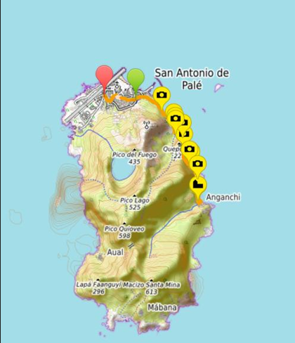 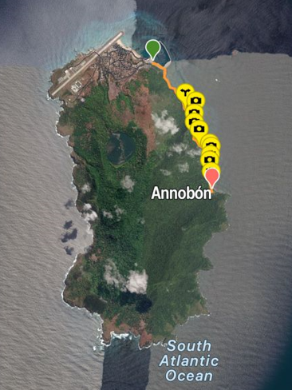

## Ruta de Aual a Mabana.

Aual al igual que Mabana se encuentran situados al sur de la isla, tienen una distancia de **km y un desnivel de **m

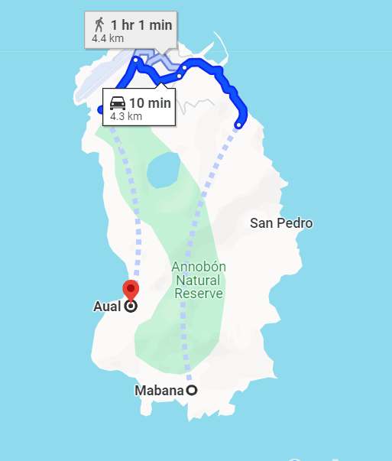

## Ruta de Anganchi a Aual

Anganchi se encuentra más cerca de Pale, lo que quiere decir que Aual se encuentra más al sur de la isla que Anganchi, estas dos localidades presentan una distancia de **km con un desnivel de **m

## San Antonio de Pale al Pico de fuego

El pico de fuego es un lugar que tiene mucha importancia, al ser una de las zonas elevadas de la isla de Annobón con una elevación de 435m sobre el nivel del mar. Entre Pale al Pico de fuego hay una distancia de 1,32km presentando un desnivel positivo de 36m.

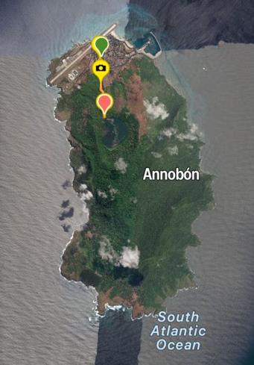 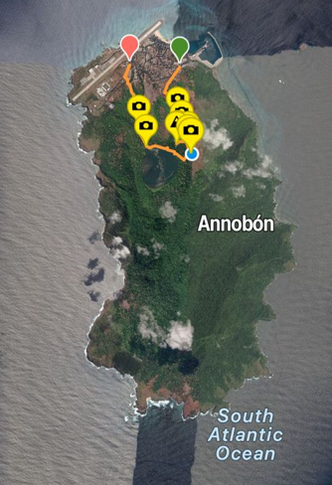

## San Antonio de Pale al Lago A Pot

El lago A’pot es un cráter convertido en laguna que se encuentra a 6,36km de Pale y tiene unos 600m de longitud por 400m de anchura, es un lugar que tiene un atractivo turístico asombroso.

Al igual que todos los lugares arriba mencionados también tenemos otros lugares destacables en la isla de Annobón como:

El pico Quepuchin con unos 228m, el Pico Lago con 525m, el Pico Quioveo es el pico mas alto de la isla presenta unos 598 a 600m, también tenemos al Pico Lapa Faanguyi con una elevación de 296m y por último está el Macizo Sanata Mina con 613m

# ETAPAS PROPUESTAS

|  |  |
| --- | --- |
|  |  |
|  |  |
|  |  |
|  |  |
|  |  |
|  |  |
|  |  |
|  |  |

# Señalización

La señalización es la parte de la ciencia de la comunicación visual que estudia las relaciones funcionales entre los signos de orientación en el espacio y el comportamiento de los individuos. Es de carácter “autodidáctico”, entendiéndose éste como un modo de relación entre los individuos y su entorno.

Se aplica al servicio de los individuos, a su orientación en un espacio, a un lugar determinado, para la mejor y la más rápida accesibilidad a los servicios requeridos y para una mayor seguridad en los desplazamientos y las acciones

## Señal

* Marca, símbolo o elemento utilizado para representar algo. ·

Gesto o acción para transmitir información, u orden, sugerencia, una petición, etc.

* Letrero público que ofrece información; poste indicador, etc.

El término <Señal> puede tener significados muy diversos. En diseño gráfico se utiliza para identificar los referentes que nos guían cuando vamos a algún sitio, ya sea a pie o en bicicleta, en coche o en transporte público.

¿Por qué el diseño de señales?

El diseño de los elementos de señalización busca la funcionalidad de la información, con aplicaciones a la empresa, mobiliario urbano, complejos residenciales, complejos industriales, etc. Sus formas, pictogramas y leyendas deberán tener en cuenta el lugar donde se ubican y a quién van dirigidos. Las ventajas de una buena señalización se traducen la mayoría de veces en ahorro de tiempo, tan importante en todos los aspectos de la vida actual. La señalización y la señalética son trabajos complejos y delicados, cada proyecto tiene retos diferentes y distinto manejo de la información ya que las reacciones de los usuarios son diversas

El objetivo es el diseño, marcaje y colocación de elementos de señalización adecuados en las rutas arriba mencionadas. De forma general, se colocarán las señales de manera que permita a que toda persona sin conocimiento de la zona, pueda tanto en un sentido como en el contrario recorrer la ruta sin desorientarse. La distancia y frecuencia de las señales depende del trazado y se tiene especial atención en los cruces, encrucijadas de caminos y lugares de difícil comprensión. En esos casos se reforzará la señalización, siempre teniendo en cuenta las condiciones mínimas recomendadas.

Los elementos de señalización vendrán determinados mediante el empleo de paneles orientativos en los cascos urbanos y mediante balizas con sus correspondientes flechas direccionales para este tipo de actividad.

# Trabajos previos

Antes de proceder a la colocación de los elementos de señalización, el equipo encargado, con la ayuda de un aparato de medición GPS, realizará el reconocimiento completo de la ruta verificando la posibilidad de implantación de todas y cada una de las señales. Posteriormente se cumplimentará una ficha con los datos de ubicación y propiedad de los terrenos, que deberá ser aprobada por la dirección de obra, y que servirá para la gestión de autorizaciones a los propietarios de los terrenos para la colocación de los elementos de señalización. La localización de los puntos se replanteará a partir de las coordenadas de señalización incluidas en el proyecto y se recogerán mediante informe de campo que será posteriormente entregado al equipo encargado de la colocación de los elementos de señalización. En el levantamiento GPS se tendrá en cuenta el siguiente sistema de referencia que es utilizado en el listado de coordenadas puntuales del proyecto y en la cartografía:

• Sistema de referencia: World Geodetic System (Sistema Geodésico Mundial) 1984 - WGS84. Se trata de un sistema de coordenadas geográficas mundial que permite localizar cualquier punto de la Tierra (sin necesitar otro de referencia) por medio de tres unidades dadas. WGS84 son las siglas en inglés de World Geodetic System 84 (que significa Sistema Geodésico Mundial 1984). El Sistema Geodésico Mundial es un estándar para su uso en la cartografía, geodesia y navegación. Cuenta con un estándar de coordenadas de la Tierra, un estándar de referencia de la superficie esférica (el dato o elipsoide de referencia) para los datos de altitud primas, y una superficie equipotencial gravitacional (el geoide) que define el nivel del mar nominal. El origen de coordenadas de WGS 84 está destinado a ser ubicado en el centro de la masa de la Tierra, se cree que el error es menos de 2 cm.

• Sistema cartográfico de representación: El sistema de representación plana para la cartografía utilizada es la proyección conforme Universal Transversal Mercator (UTM). HUSO30Norte.

## Descripción de los elementos de señalización

Existen tres tipos de señales:

• Paneles de entrada en casco urbano.

• Balizas.

• Placas direccionales sin soporte, colocadas directamente en el firme de las vías estatales.

5.3.1 PANELES DE ENTRADA EN CASCO URBANO. En los tramos urbanos se realiza un panel orientativo que marca el inicio y el final del recorrido en dicho tramo marcando las coordenadas georreferenciadas. En el panel se mostrará un plano ampliado del casco urbano, con señalización de entrada y salida de la ruta en el mismo. El diseño de cada panel-mapa será presentado a la dirección de obra para su posterior aprobación. La señal estará formada por una estructura de **(***Explicar la forma de la estructura ****)** de pino tratada formada por un poste vertical de 100x100x1600 mm, sujeto a anclaje de acero galvanizado pintado de color negro. Panel formado por un tablero de machihembrado de 700x450 mm. Incluye diseño y maquetación e impresión, y placa gráfica formada por un panel de Dibond de 700x450 mm encajado en una ranura del marco de madera que hace de embellecedor y protege los bordes del panel, al tiempo que sujeta una pantalla protectora de policarbonato mate de 2 mm. Contenido impreso en vinilo para exterior. La impresión se realizará con plotter de inyección de tinta 1200 ppp, para exterior sobre vinilo adhesivo y plastificado con protección UVA tipo 3M y sellado químico de los cantos. La longitud de la estaca será de 160 cm de los cuales deberán sobresalir del terreno unos 90 cm aproximadamente. Su fijación al terreno será mediante zapatas de hormigón HM-20/P/40 de 40x40x40 cm.

5.3.2 SISTEMA DE SEÑALIZACIÓN CON BALIZAS**.**

En la señalización mediante balizas se tendrán en cuenta las siguientes premisas: 1. Señalización de cruces de caminos: En los giros y cambios bruscos de dirección se colocará una baliza de giro unos metros antes del mismo y en ambos sentidos de la marcha, marcando además en los 100 metros siguientes la continuidad adecuada, así como la de camino equivocado en las encrucijadas. En los cruces donde la ruta tenga carácter de continuidad por la pista utilizada se colocará una baliza de confirmación unos metros antes y después del cruce, marcando además con balizas de dirección equivocada aquellas pistas que puedan dar lugar a confusión. 2. Señalización de los tramos dónde no esté clara la ruta con balizas que sean visibles entre ellas de tal forma que desde cualquiera se vea la anterior y la siguiente. 3. En tramos sin problemas (camino bien marcado y sin desviaciones) las balizas de continuidad no distarán más de 3.000 metros. Las señales se situarán en cualquier lugar de la ruta donde interese informar sobre la dirección correcta, una dirección errónea, una variante del sendero, cambios de dirección, peligro etc.

Las balizas estarán formadas por un poste de madera de pino norte tratada (acabado incoloro) de 140x100x1200 mm, con bordes redondeados, cabeza con cajeado para placas gráficas, e inscripciones pirograbadas "San Antonio de Pale/Anganchi" indicando el sentido de la marcha correspondiente, con los cantos superiores achaflanados. La longitud del poste será de 120 cm de los cuales deberán sobresalir del terreno unos 90 cm aproximadamente. Su fijación al terreno será mediante zapatas de hormigón HM-20/P/40 de 40x40x40 cm. Como se puede ver en la siguiente figura, se utilizarán dos modelos de baliza según la dirección que indiquen. Las balizas que contienen información acertada sobre la dirección a seguir irán pirograbadas según el sentido de avance de la ruta, Soria o Salamanca. Mientras que las balizas que se utilizarán para indicar que dicha dirección es errónea no irán pirograbadas.

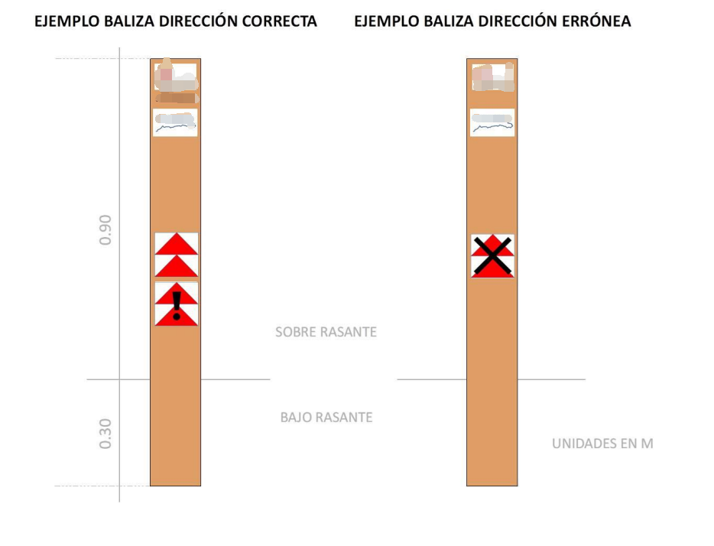

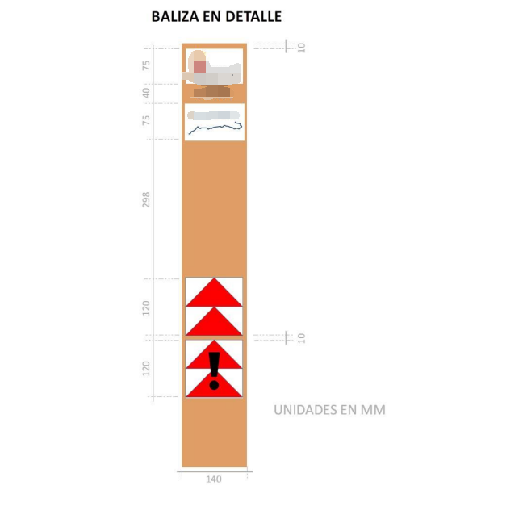

Como se puede ver en las figuras anteriores, en las balizas se insertarán dos tipos de placas: las institucionales y las llamadas direccionales. Las institucionales son una placa de la Junta de Castilla y León y la otra es la indicadora de la ruta que se está realizando, en este caso la Ruta del Duero. Y a continuación se colocan las señales direccionales que son las que aportan la información que necesita el cicloturista para seguir la ruta sin dificultades.

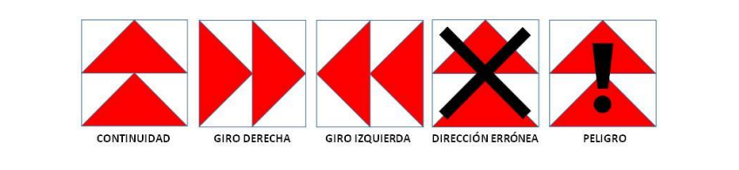

# 5.3.3 PLACAS DIRECCIONALES SIN SOPORTE

Por condicionantes del titular de la vía, en las señales ubicadas en vías estatales no se utilizarán balizas, las placas direccionales se colocarán directamente sobre el firme del arcén. Son un total de 16 señales las que irán sin soporte. La placa direccional se colocará en el arcén derecho según el sentido que indique dicha placa. Nueve de estas señales indican dirección errónea, por lo que en estos casos la placa direccional se ubicará en el arcén que se considere más conveniente. La ubicación e información de estas señales se puede ver en detalle en los planos adjuntos números 081, 084, 086, 131, 215, 361, 364 y 365.

# 5.4 PROPUESTA DE SEÑALIZACIÓN

# 5.4.1 CARACTERIZACIÓN DE LAS SEÑALES PROPUESTAS

Una vez estudiado el trazado de la ruta descrita con anterioridad, se ha realizado una propuesta de señalización que viene detallada en una extensa ficha en el Anejo a la Memoria Nº 2. En dicha ficha, los campos que se describen de cada una de las señales son los siguientes:

|  |  |
| --- | --- |
| ID | Número identificador de la señal |
| PLANO Nº | Número de plano donde se ubica la señal |
| PROV | Provincia que se está atravesando |
| MUNICIPIO | Municipio que se está atravesando |
| TITULAR | Organismo propietario de la vía |
| TIPO VIA | Tipo de vía que se está recorriendo |
| COORD_X | Coordenada X en proyección UTM para el HUSO 30 del punto en cuestión |
| COORD_Y | Coordenada Y en proyección UTM para el HUSO 30 del punto en cuestión |
| SENTIDO | Muestra el sentido hacia donde se está circulando: Soria, Salamanca, ambos o erróneo |
| SOPORTE | Tipo de soporte: panel de entrada en casco urbano, baliza o ninguno |
| NºPLAC | Placas totales sobre el soporte |
| Nº INST | Número de placas identificativas institucionales |
| Nº DIREC | Número de placas direccionales, de sentido o advertencias |
| CONT_So | Existencia de placa " Continuar" dirección Soria |
| CONT_Sa | Existencia de placa " Continuar" dirección Salamanca |
| GIRO IZ_So | Existencia de placa "Giro a la Izquierda" dirección Soria |
| GIRO IZ_Sa | Existencia de placa "Giro a la Izquierda" dirección Salamanca |
| GIRO DE_So | Existencia de placa "Giro a la Derecha" dirección Soria |
| GIRO DE_Sa | Existencia de placa "Giro a la Derecha" dirección Salamanca |
| DIR_ERRÓ | Existencia de placa "Dirección Errónea" |
| PEL_So | Existencia de placa "Peligro" dirección Soria |
| PEL_Sa | Existencia de placa "Peligro" dirección Salamanca |

Tabla 3. Campos que describen cada una de las señales

En el documento II Planos, también se puede consultar esta información junto con la ubicación gráfica de cada una de las señales. A modo de resumen, como se puede ver en la siguiente tabla, se proponen instalar un total de 136 paneles de entrada y 1498 balizas. De las cuales 556 indicarán dirección errónea, por lo que estas balizas no irán pirograbadas. Las 942 balizas pirograbadas se utilizarán para aportar información en ambos sentidos “Aual/Anganchi”, portando cada una de ellas 4 placas institucionales, dos por cada sentido y las correspondientes placas direccionales que aportan la información direccional y/o de advertencia de peligro.

|  |  |
| --- | --- |
|  |  |
|  |  |
|  |  |
|  |  |
|  |  |

## 5.4.2.2 Aplicaciones de los pictogramas

Pictogramas de atractivos naturales: Representan la riqueza y biodiversidad de un lugar, una región y un país. Se reconoce como atractivo natural a los tipos de montañas, planicies, desiertos, ambientes lacustres, ríos, bosques, aguas subterráneas, fenómenos geológicos, costas o litorales, ambientes marinos, tierras insulares, sistemas de áreas protegidas, entre otros. Pictogramas de actividades de turismo de naturaleza: Representan las actividades turísticas que pueden desarrollar los visitantes en los atractivos turísticos naturales.

Pictogramas de atractivos culturales: Representa el conjunto de sitios y manifestaciones que se consideran de valor o aporte de alguna comunidad determinada y que permite al visitante conocer parte de los sucesos ocurridos en una región o país, reflejadas en obras de arquitectura, zonas históricas, sitios arqueológicos, iglesias, conventos, colecciones particulares, grupos étnicos, manifestaciones religiosas, artesanía, ferias y mercados, explotaciones mineras, centros científicos y técnicos, etc.

Pictogramas de actividades de turismo cultural: Representan las actividades turísticas que pueden desarrollar los visitantes en los atractivos turísticos de tipología cultural.

Pictogramas de actividades de turismo de aventura: Las actividades que se practican en el atractivo están relacionadas para el caso de los atractivos naturales con aquellas concernientes a turismo de aventura y sus modalidades.

Pictogramas de servicio de complementarios: Son aquellas que indican a los visitantes turistas la ubicación de servicios públicos o privados sea de salud, de comunicaciones o varios. Las dimensiones en los pictogramas dependerán de la distancia a la que los usuarios se encuentren de la señal, el tamaño recomendado es de 600 x 600 mm. Pictogramas de prestadores de servicios turísticos: Representan a las actividades turísticas desarrolladas por personas naturales o jurídicas que se dediquen a la prestación remunerada de modo habitual. Pictogramas de identificación de infraestructura: Representan a las infraestructuras de complemento y apoyo que posibilita la visitación en el atractivo con el fin de reforzar la experiencia turística. Pictogramas de normativa y restricción: Representan las actividades permitidas y no permitidas bajo un enfoque de mejorar la experiencia turística, garantizar la seguridad de los visitantes y salvaguardar el patrimonio turístico natural y cultural, se detallan para esto los pictogramas de normativa y restricción actividades turísticas de aventura en aire, agua y tierra y los pictogramas de normativa o restricción en turismo de naturaleza.

## Pictogramas de atractivos naturales

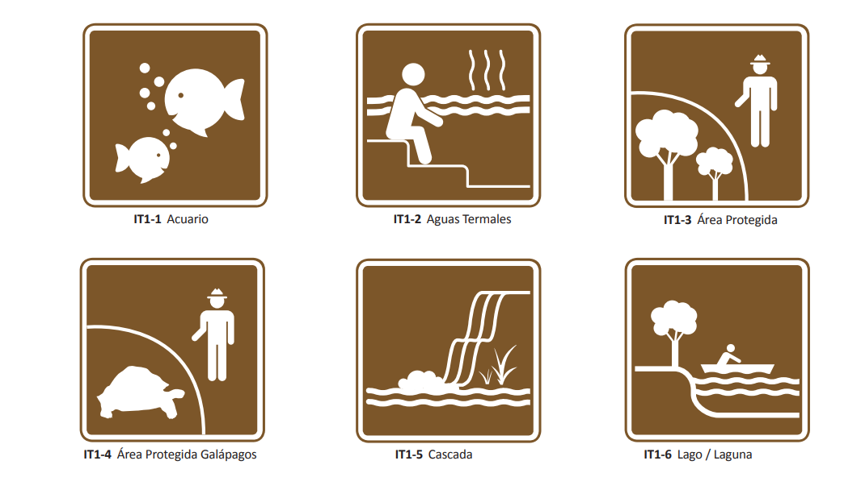

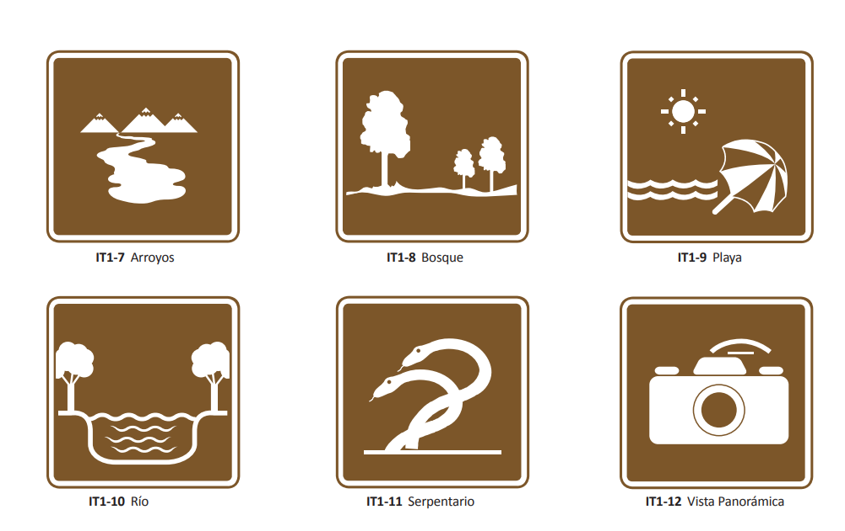

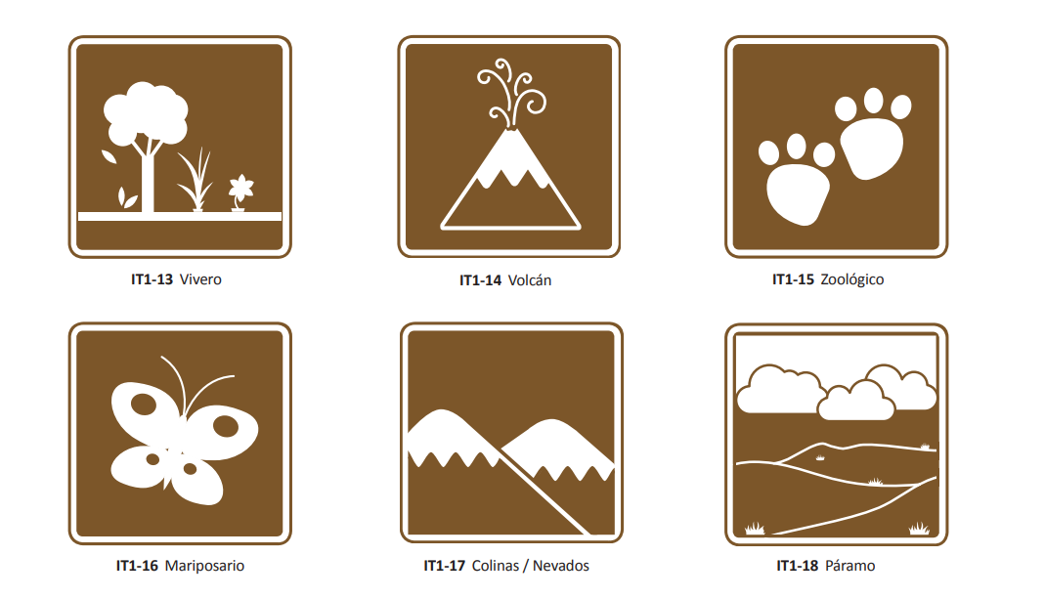

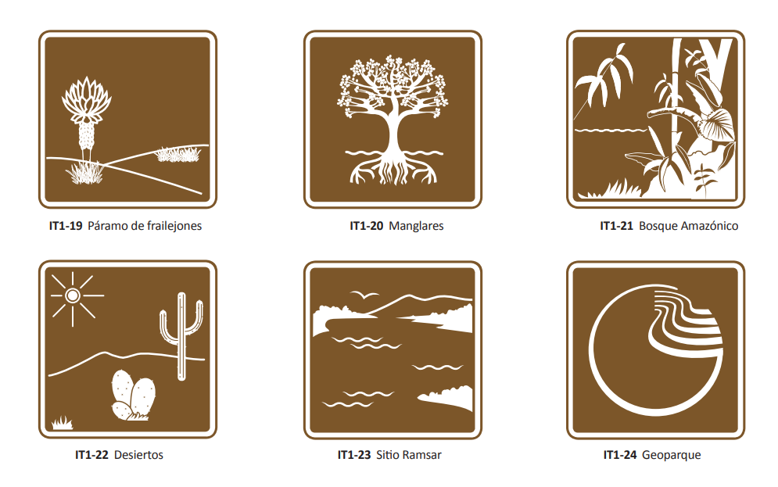



## Pictogramas de atractivos culturales

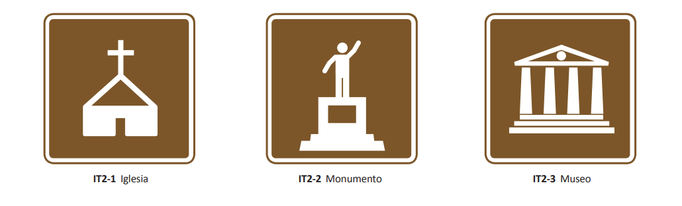

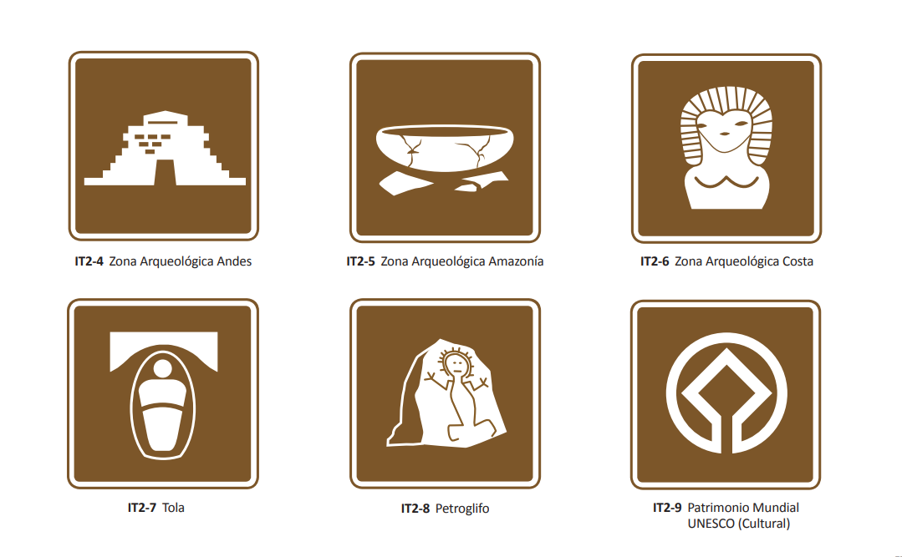



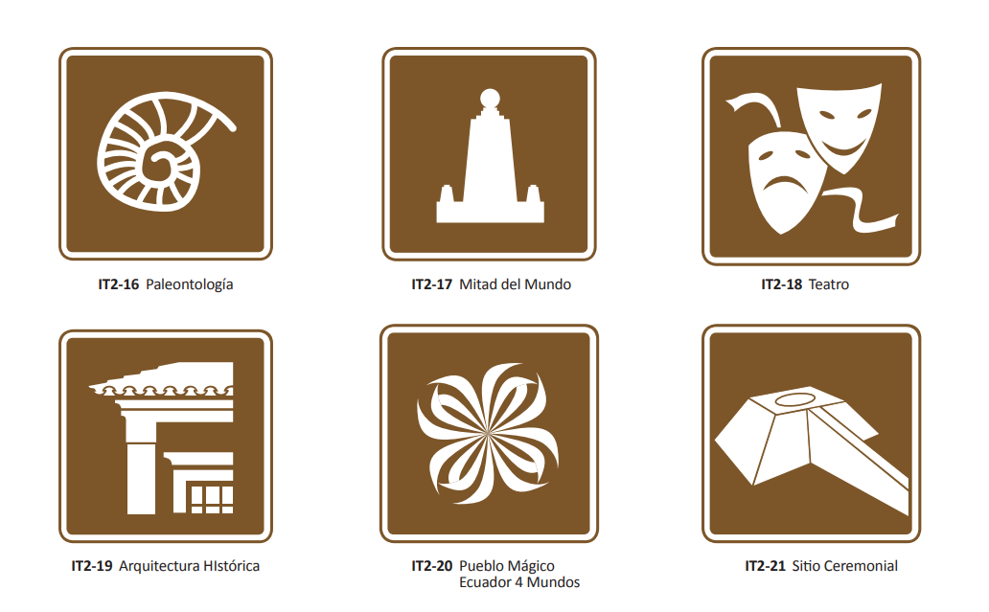

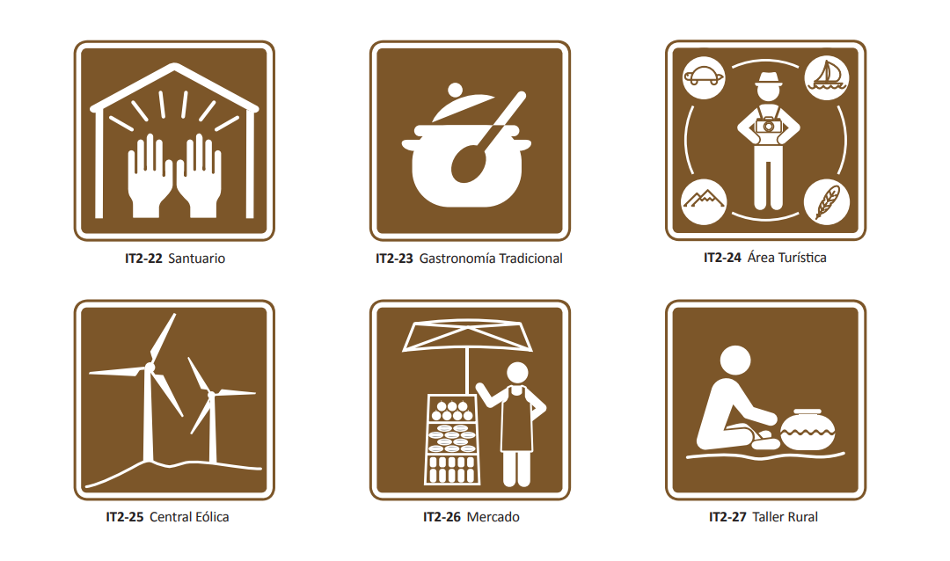

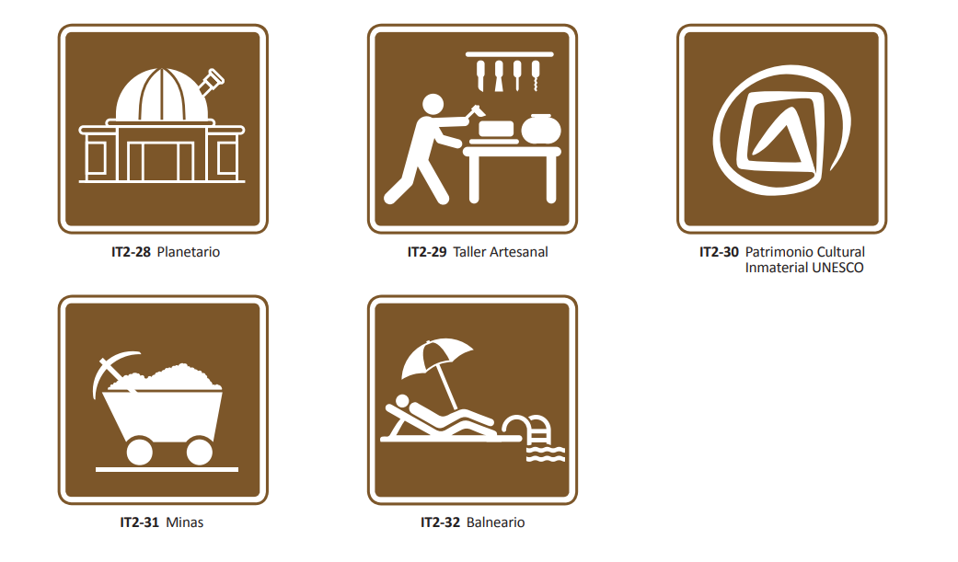

## Pictogramas de actividades de turismo de naturaleza

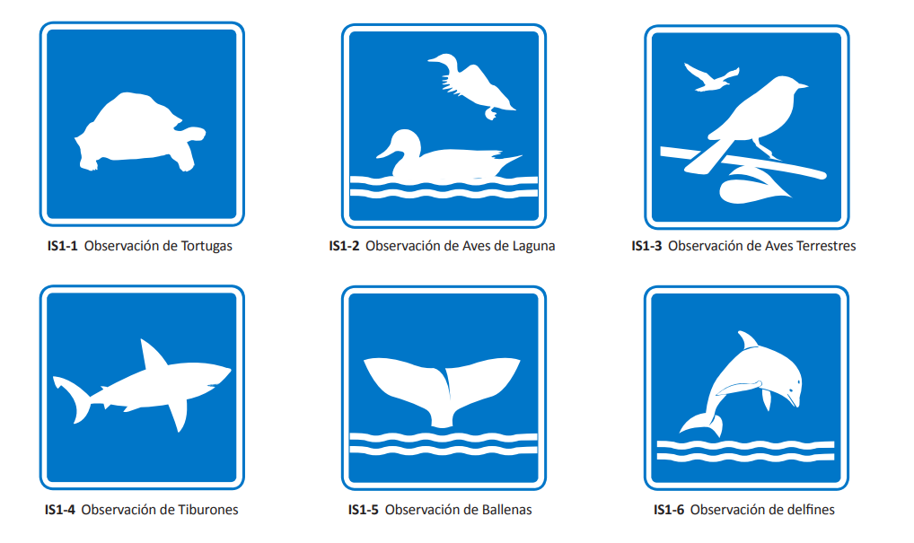

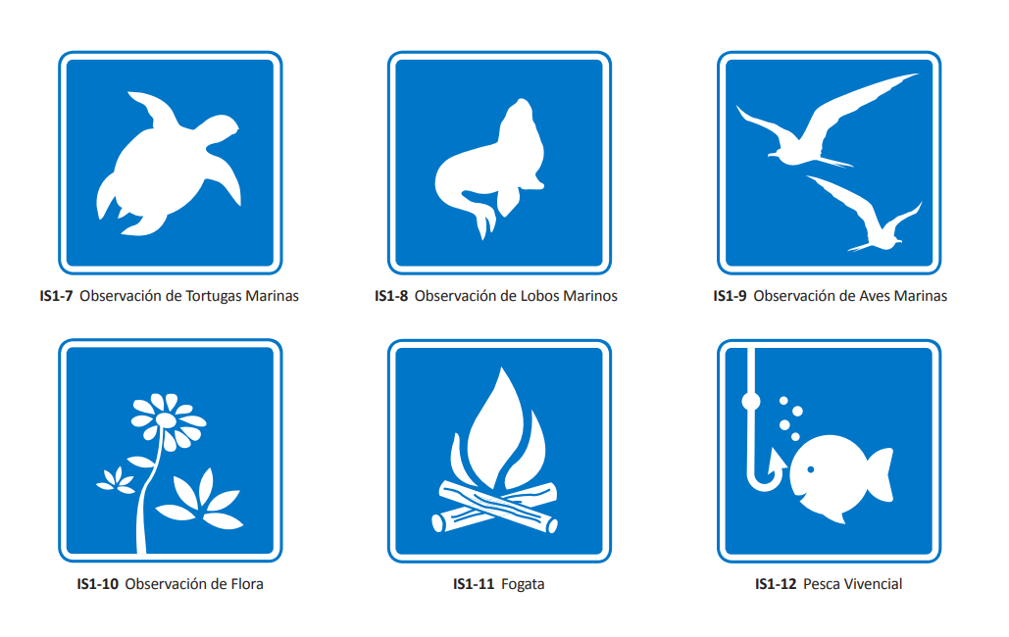

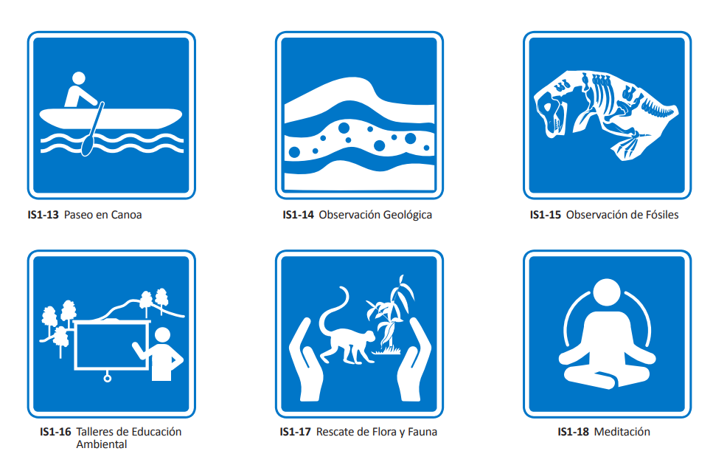

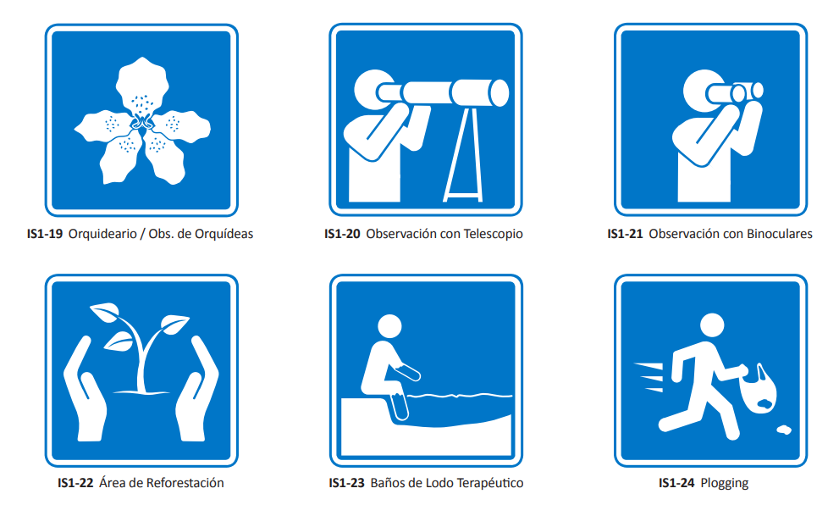

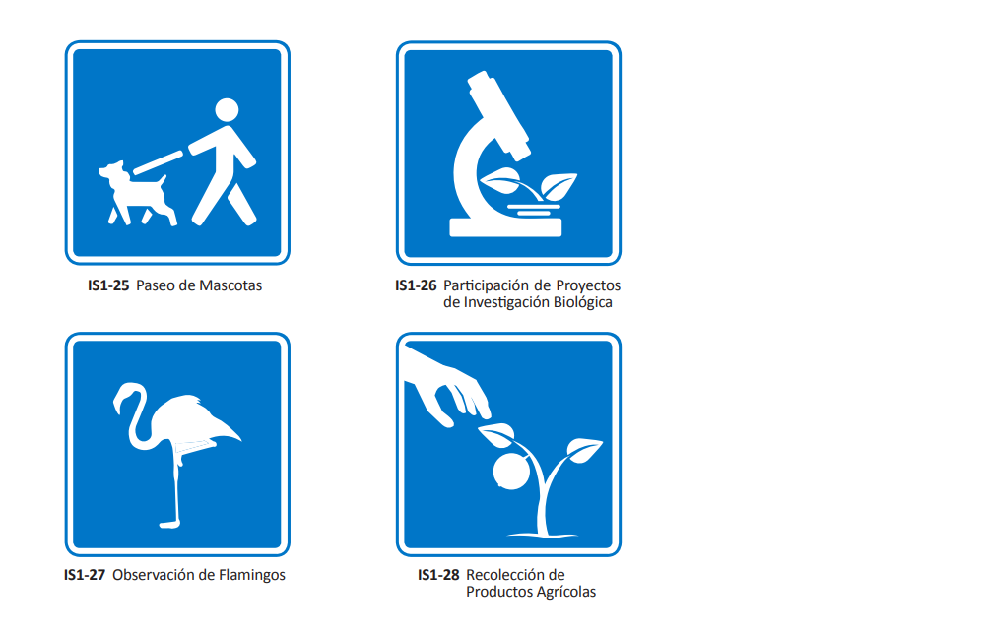

## Pictogramas de actividades de turismo cultural

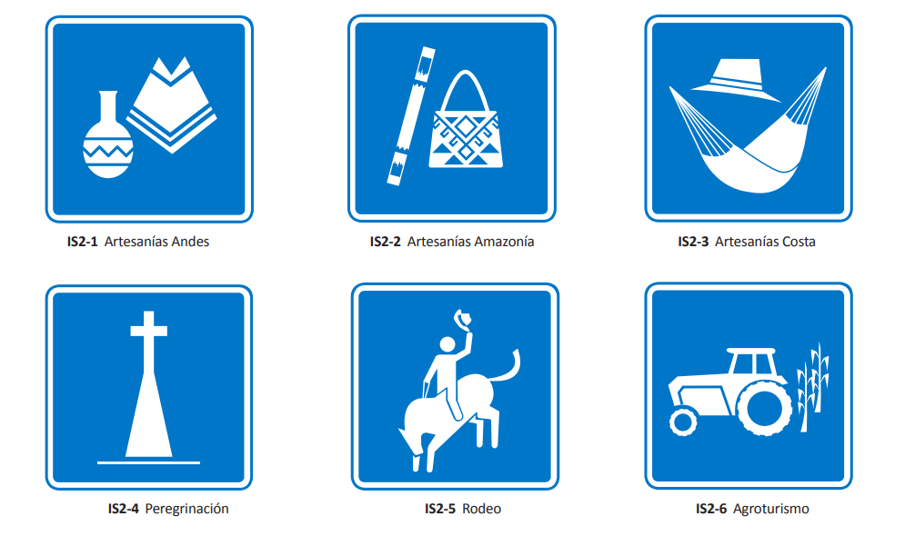

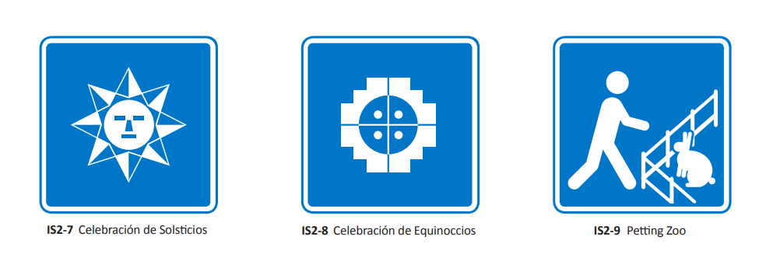

## Pictogramas de actividades de aventura

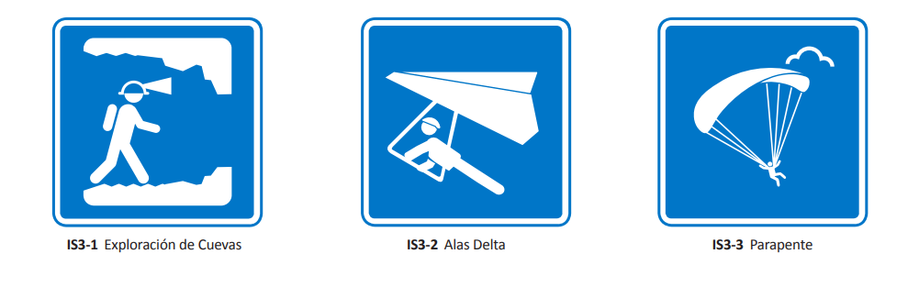

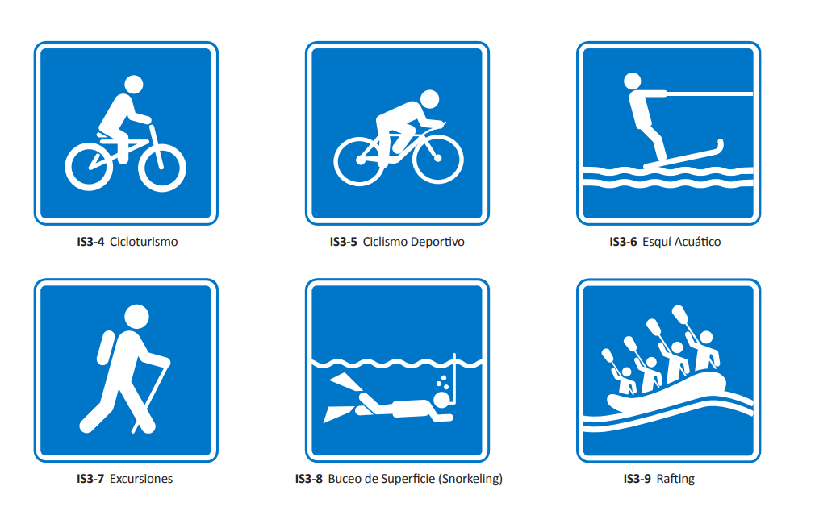

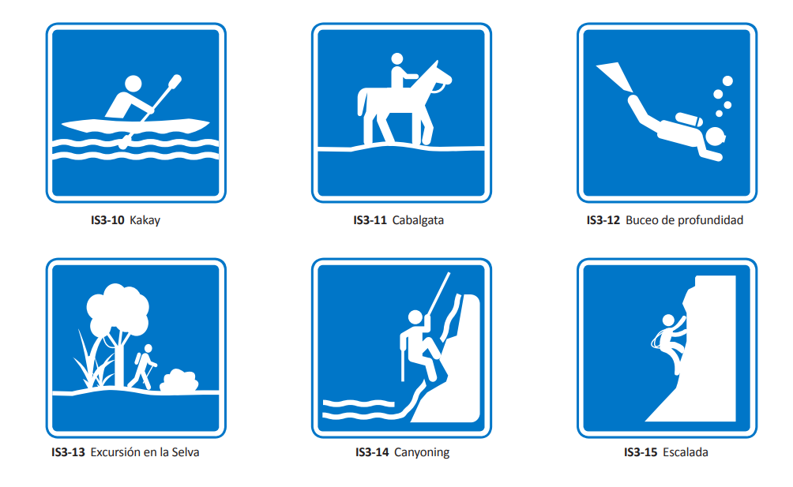

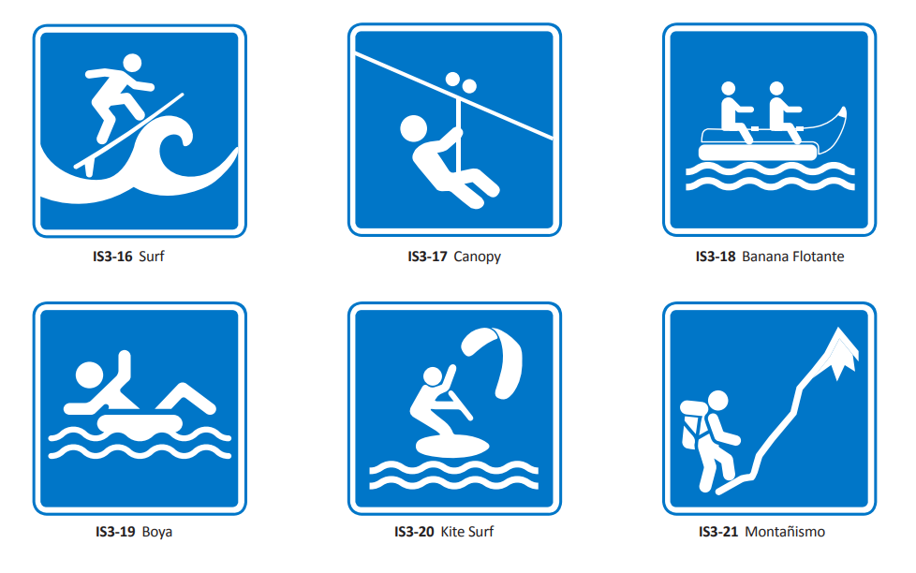

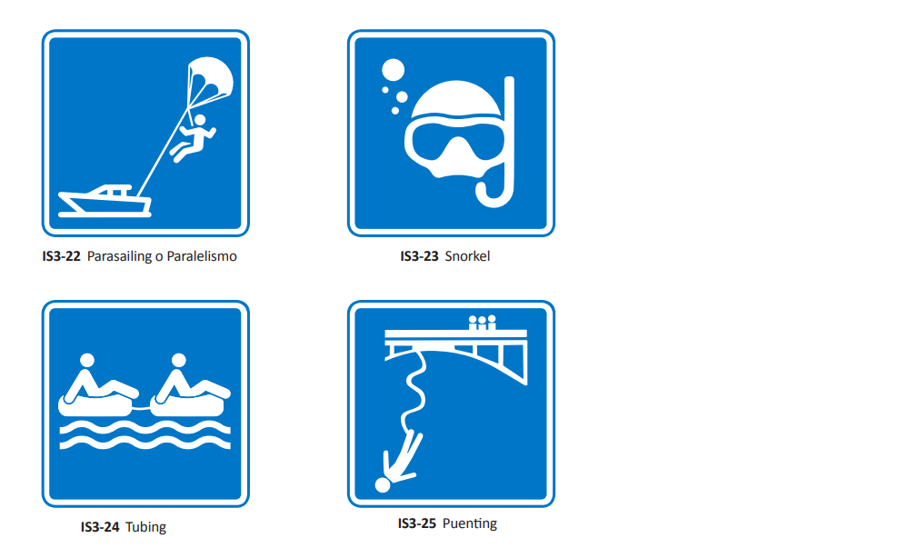

## Pictogramas de servicios complementarios

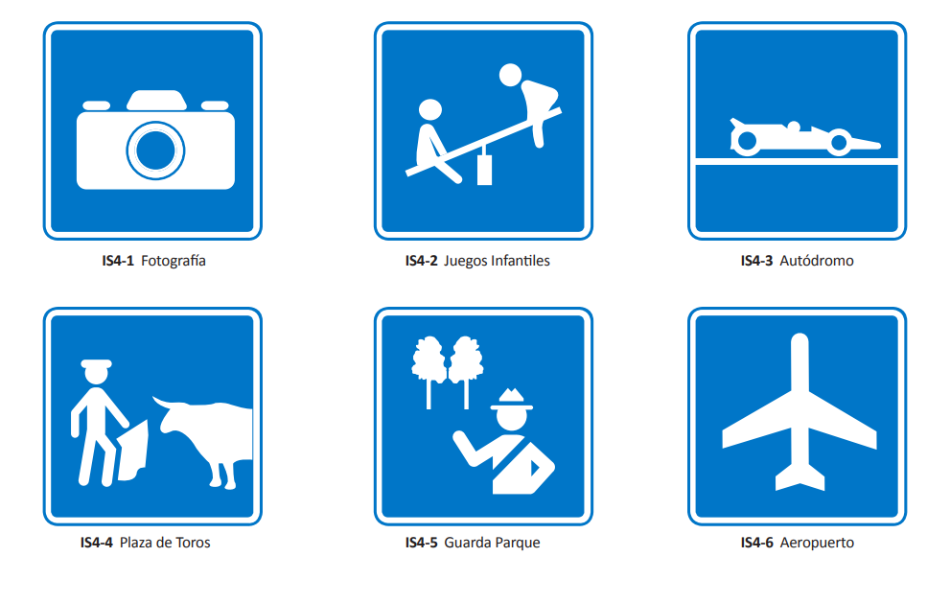

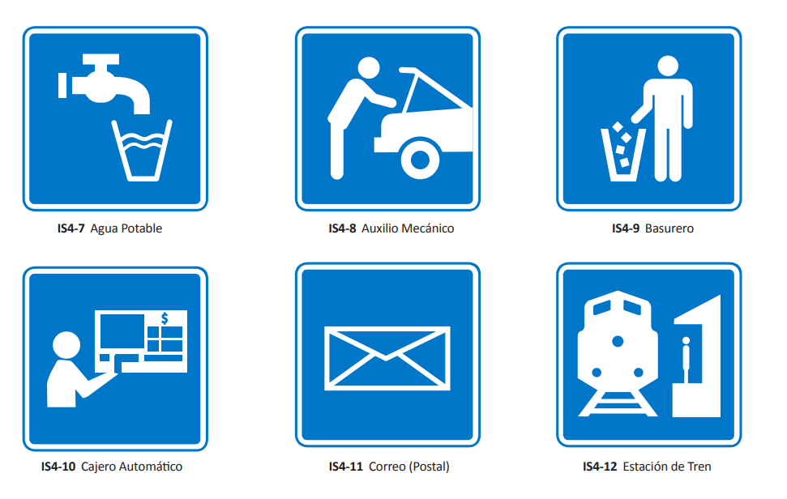

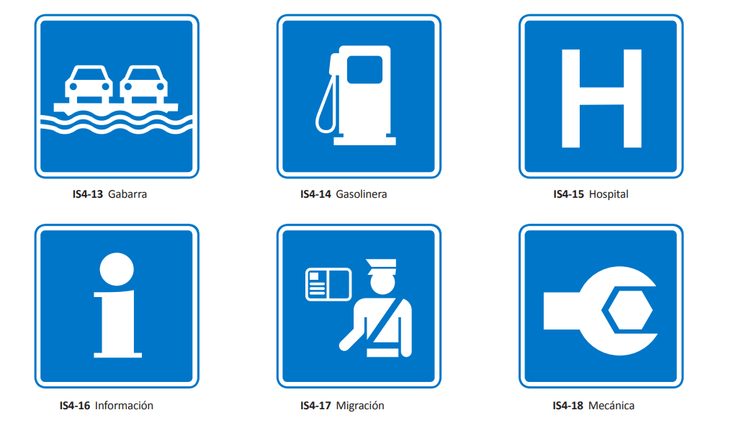

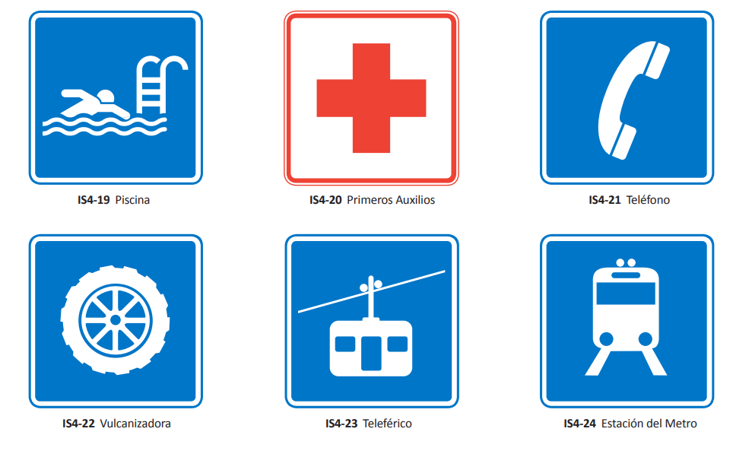

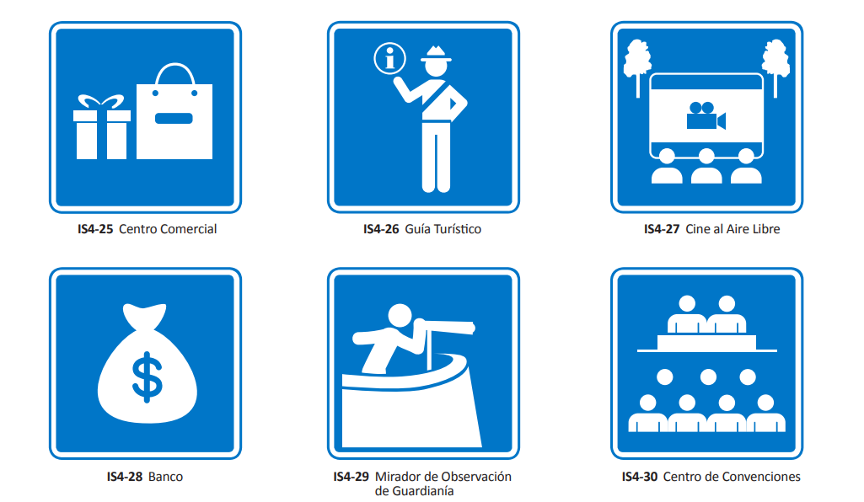

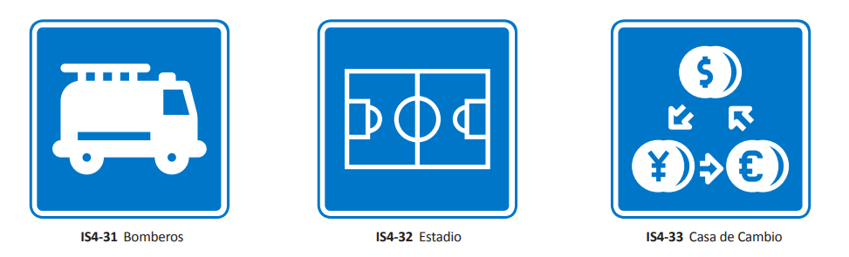

## Pictogramas de prestadores de servicios turísticos

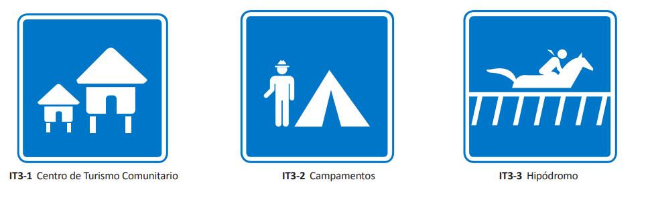

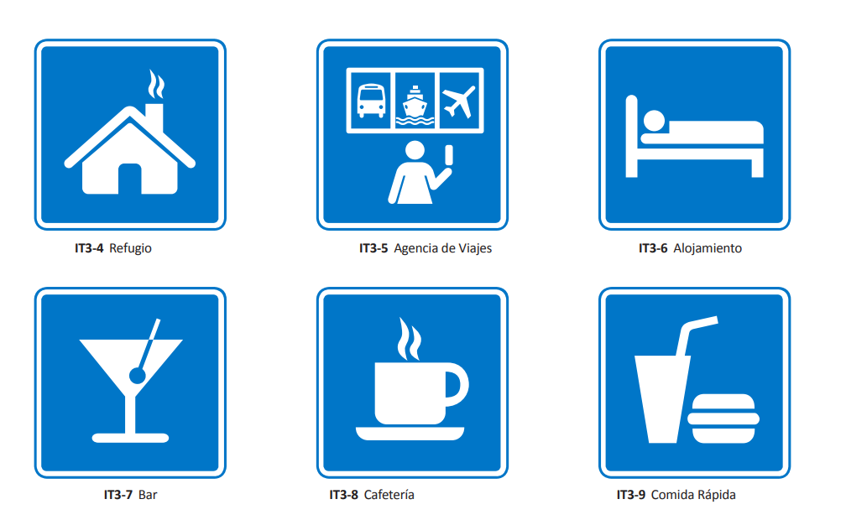

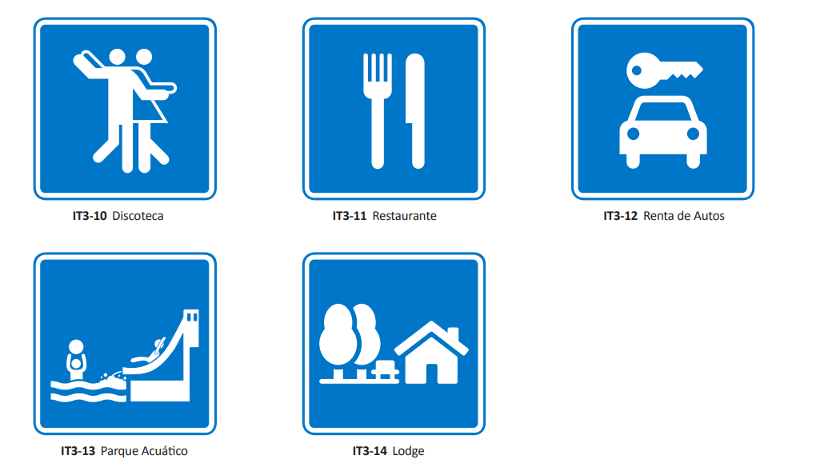

## Pictogramas de identificación de infraestructuras

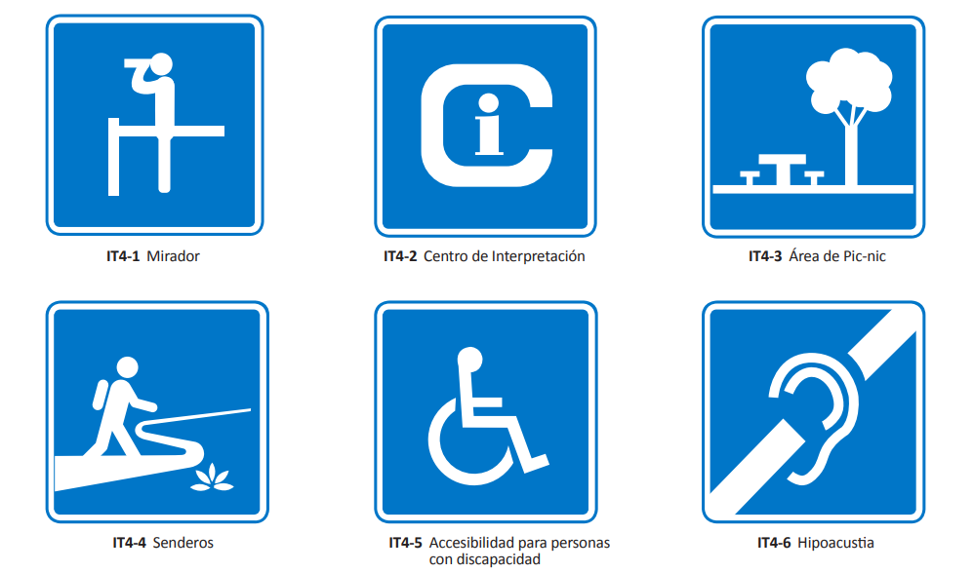

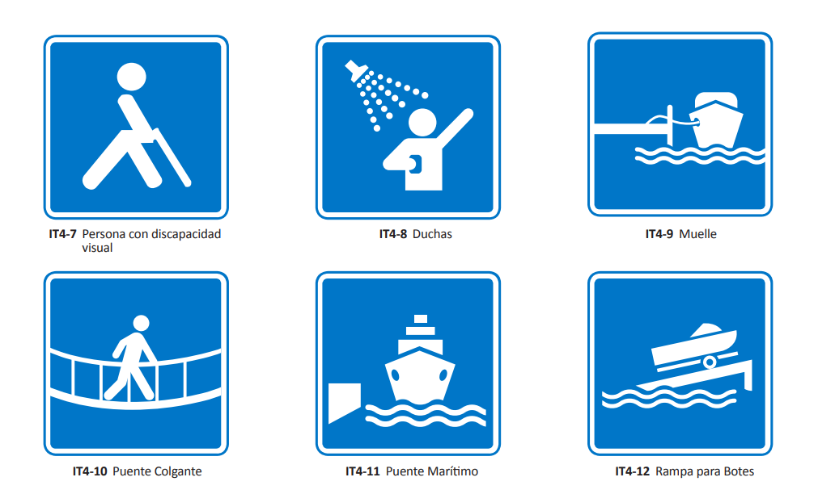

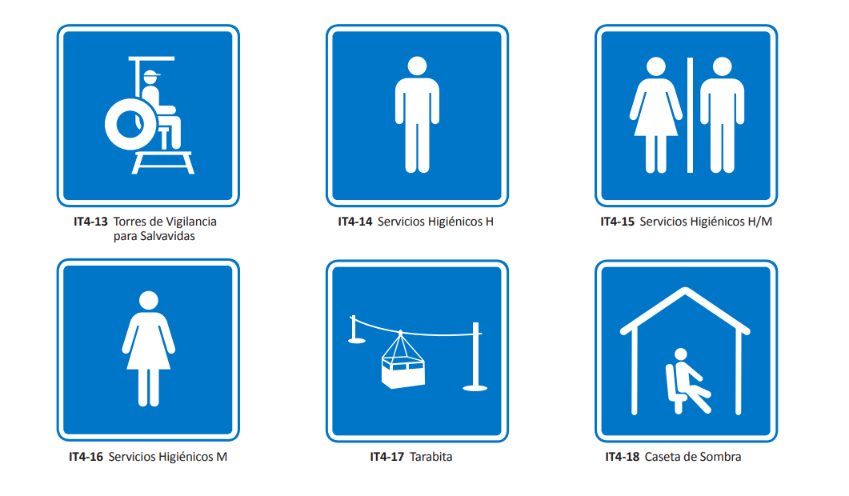

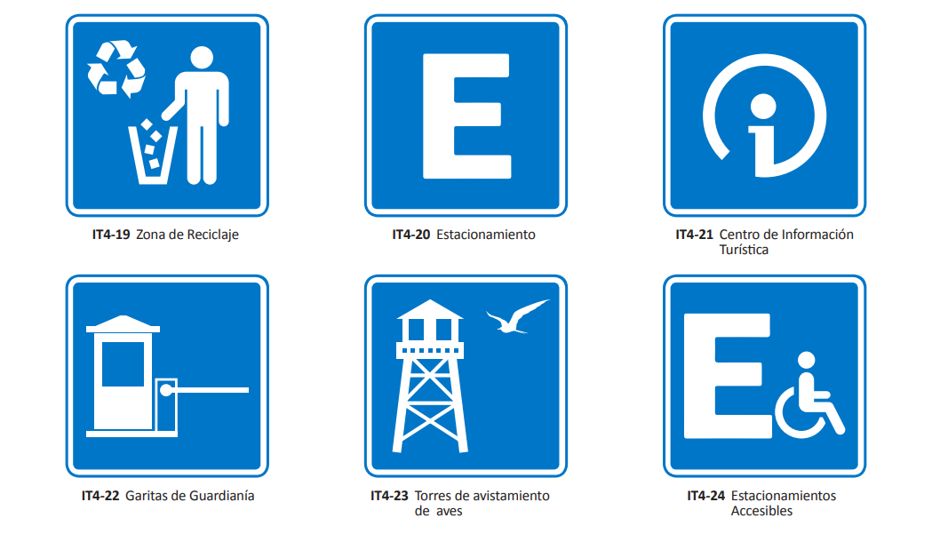

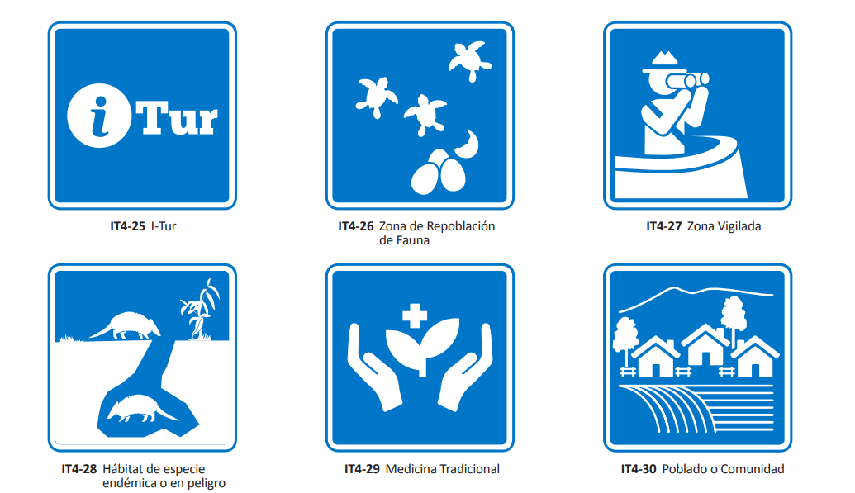

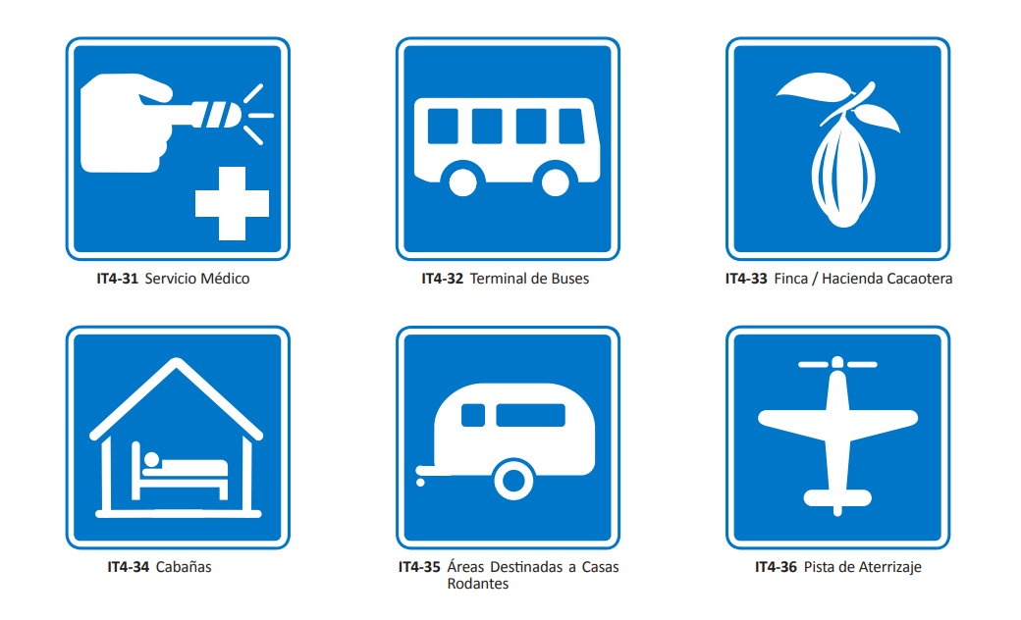

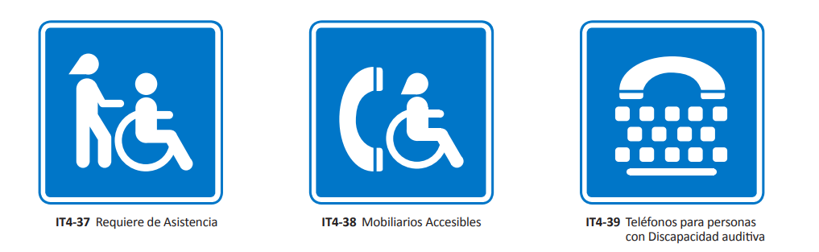

## Pictograma de normativa y restricción

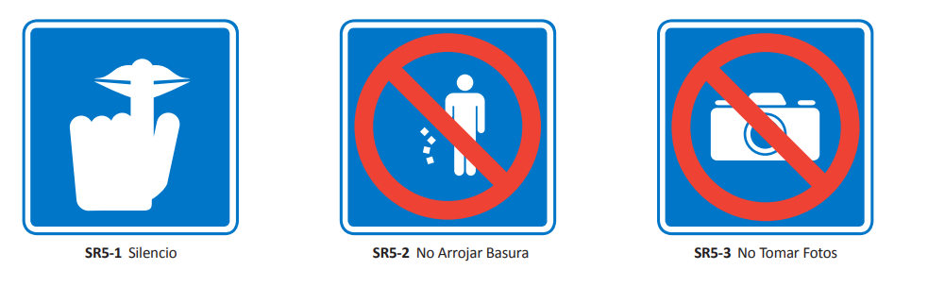

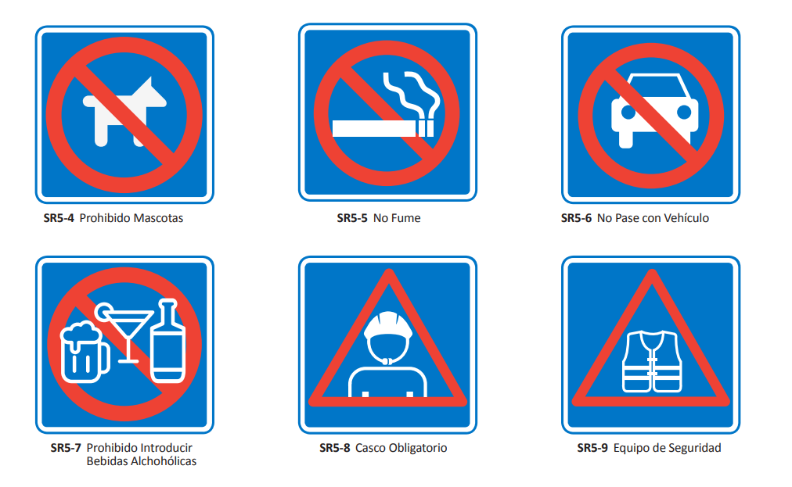

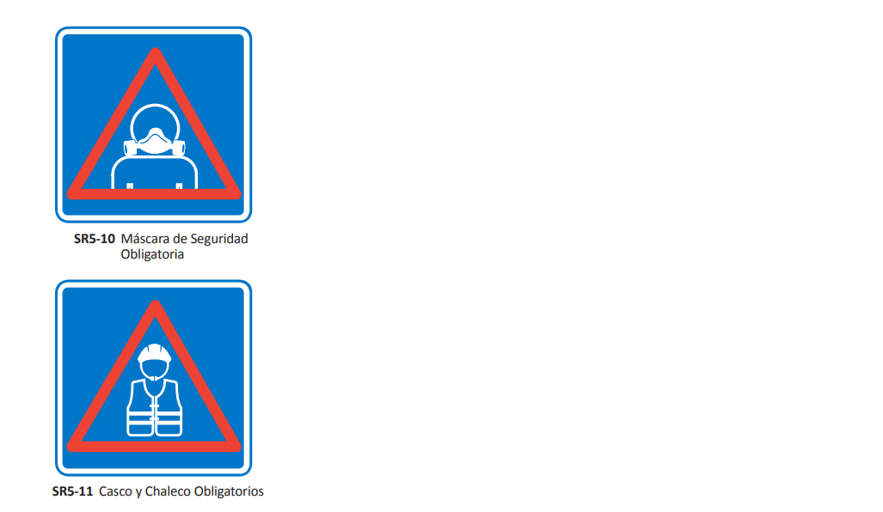

## Pictogramas de normativas y restricción de actividades turismo de aventura en el aire

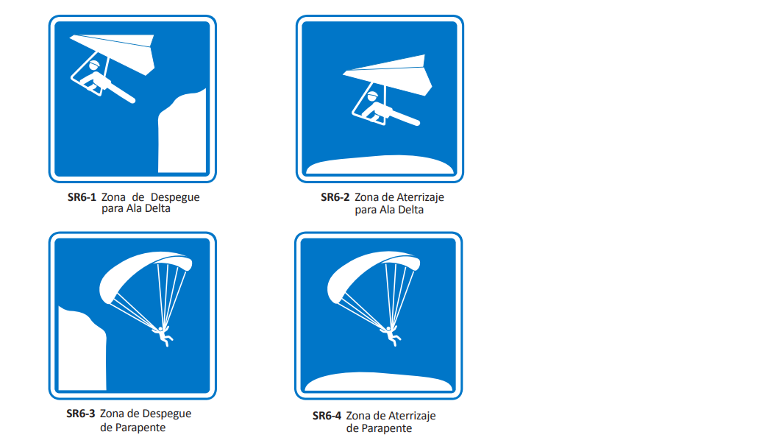

## Pictogramas de normativa y restricción actividades de turismo de aventura en agua

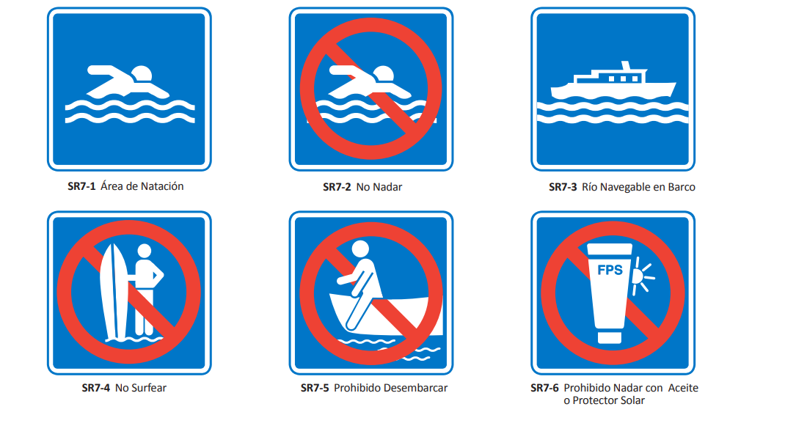

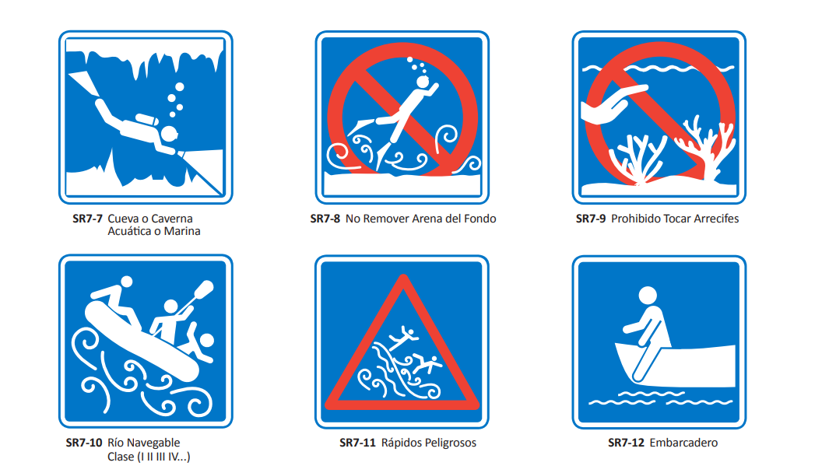

## Pictograma de normativa y restricción actividades de turismo de aventura en tierra

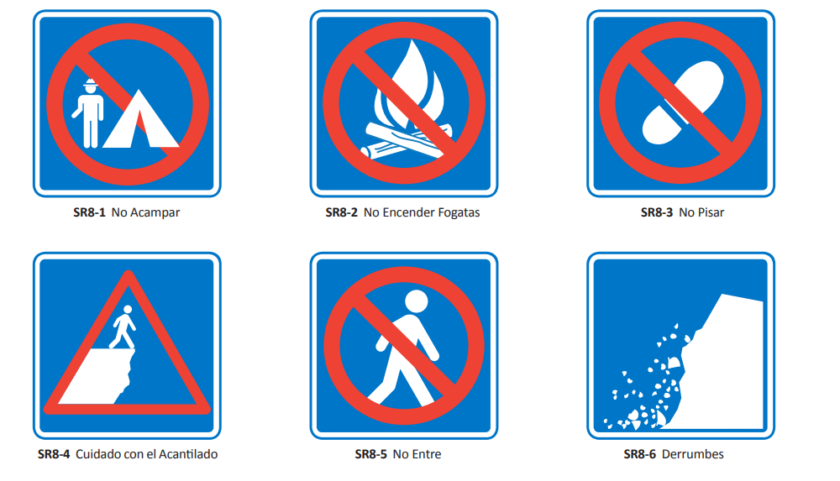

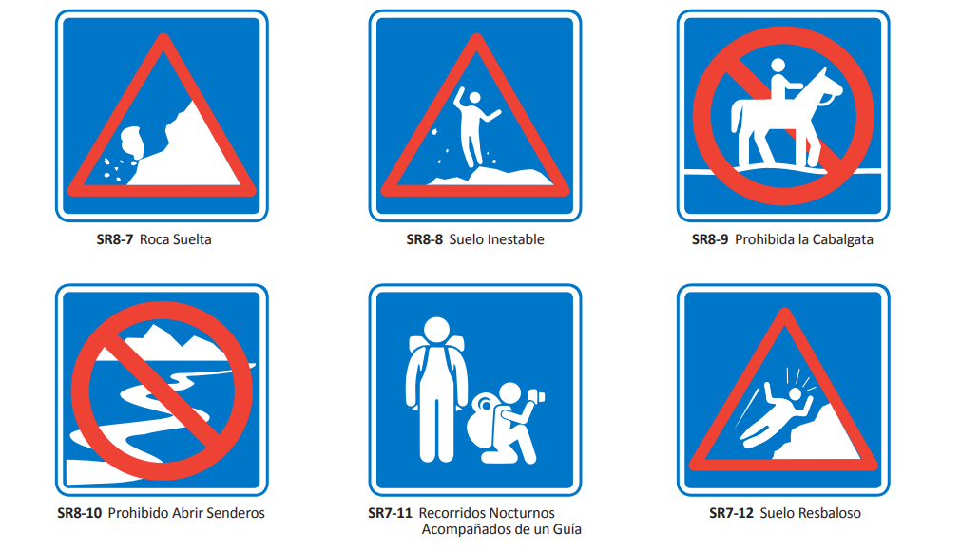

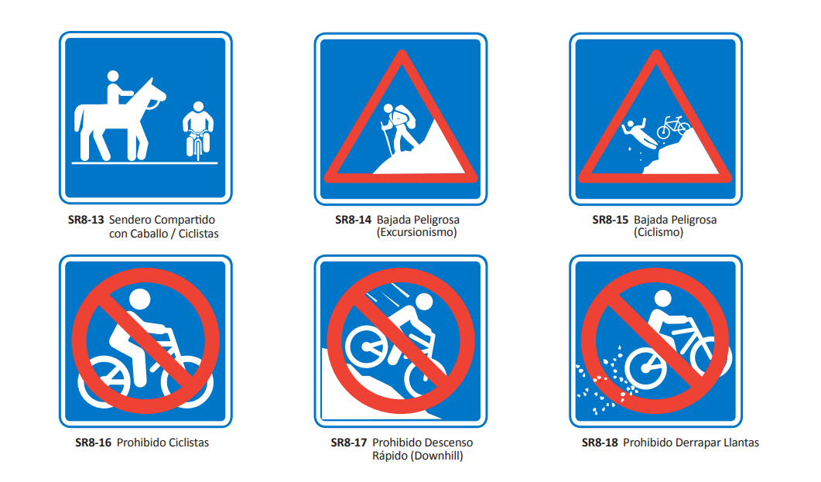

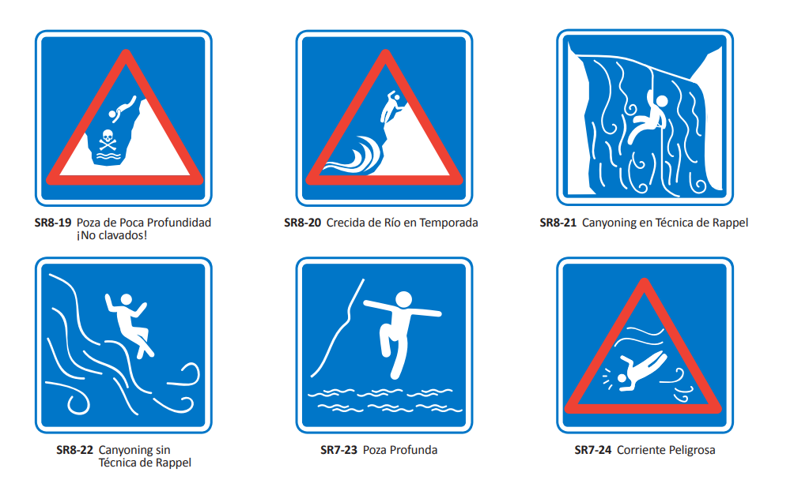

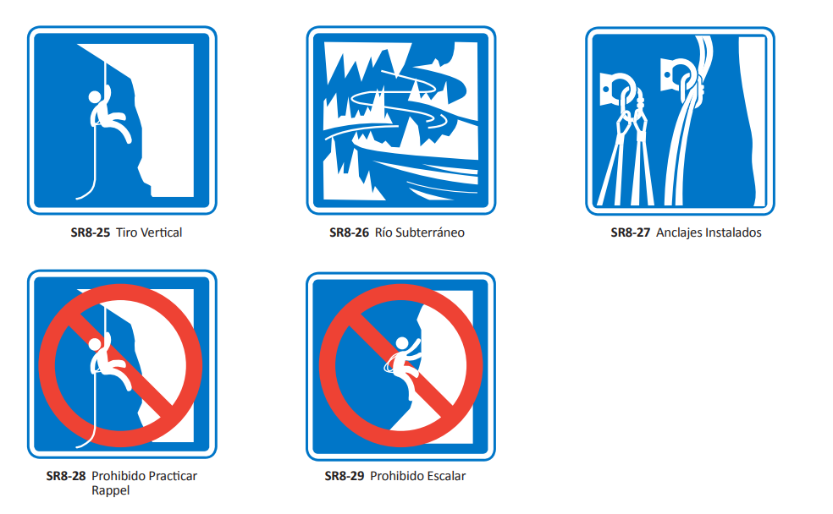

## Pictograma de normativa y restricción actividades de turismo de naturaleza

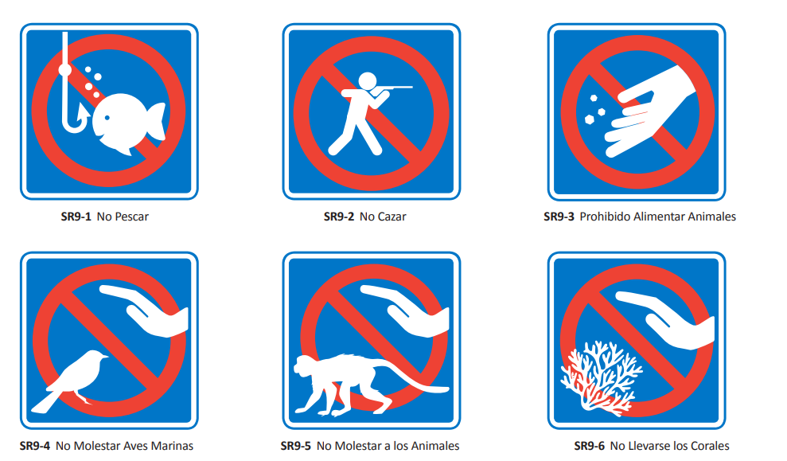

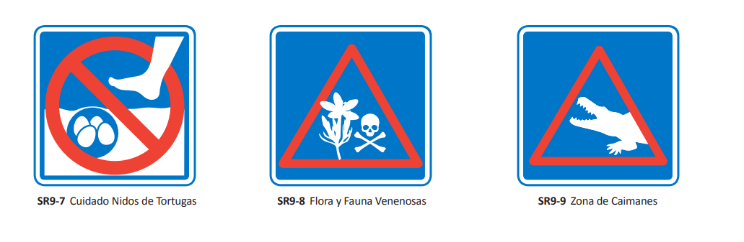

# 5.4.2 AUTORIZACIONES

Con el fin de gestionar las autorizaciones pertinentes que se han de solicitar por cada una de las señales propuestas, a continuación, se presentan una serie de tablas resumen por provincias donde se describe el número de señales que corresponden a cada una de las vías por donde pasa la Ruta. Y en el caso de las autorizaciones específicas de los Ayuntamientos, se clasifican las señales por los municipios afectados.

**\*\*\*\*\*Aquí se tendrá que detallar todas las autorizaciones, será mejor que se detalle esa información en tablas\*\*\*\*\***

# PLAZO DE EJECUCIÓN

Según el estudio que hicieron los técnicos, el plazo de ejecución de las obras contempladas en el presente proyecto será de **\*\*\*\*M/D/A**. Dicho plazo comenzará a partir del día siguiente de la fecha de la firma del Acta de Comprobación de Replanteo.

# Presupuesto

Las obras así definidas ascienden a un PRESUPUESTO DE EJECUCIÓN MATERIAL **\*\*\*\*Definir el presupuesto\*\*\*\***

# Conclusión

La señalización en Annobón es de vital importancia debido a varios factores. En primer lugar, Annobón es una isla remota con una población dispersa y un terreno accidentado, lo que la hace propensa a problemas de comunicación y acceso. La señalización adecuada puede ayudar a los residentes y visitantes a navegar por la isla de manera segura y eficiente, facilitando la ubicación de servicios públicos, lugares de interés y rutas de evacuación en caso de emergencia.

Además, la señalización es fundamental para promover el turismo en Annobón. Una buena señalización puede resaltar los atractivos naturales y culturales de la isla, proporcionando información útil a los turistas y mejorando su experiencia. Esto puede tener un impacto positivo en la economía local al fomentar el turismo sostenible y generar oportunidades de empleo en el sector turístico.